**Антипов Кирилл Геннадьевич**

**2-ой курс 2-ая группа**

**Задание №1**

**Предметная область «Библиотека»**

***ER-диаграмма:***

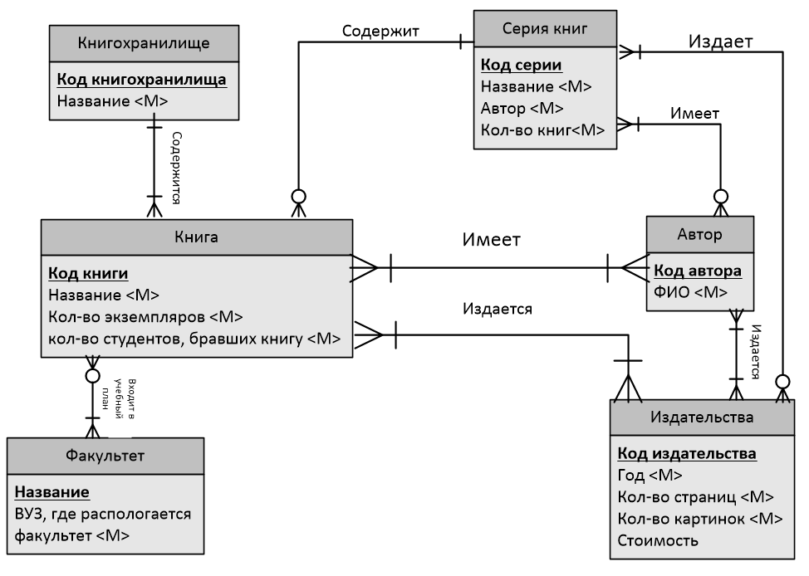

***Физическая модель:***

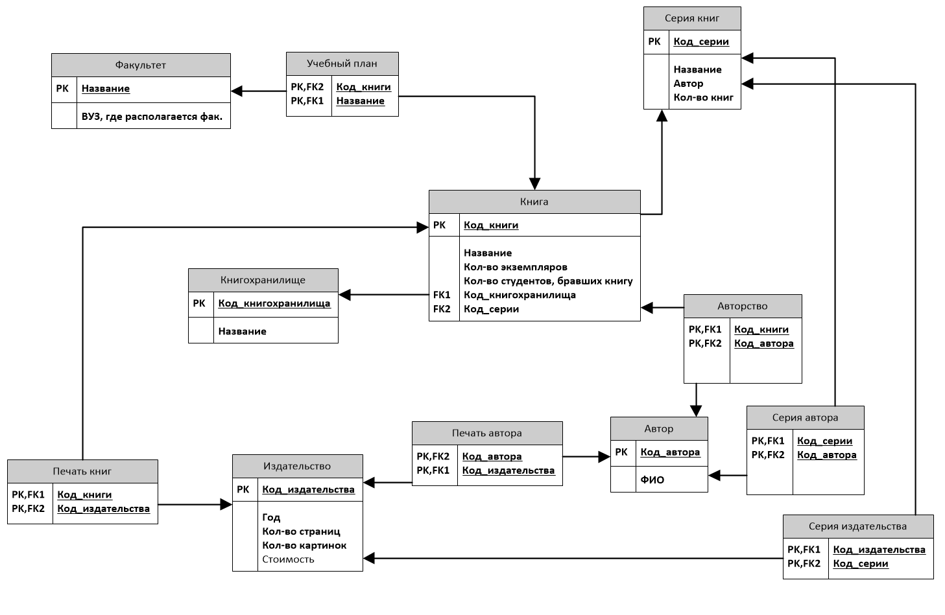

**Преобразования:**

1.

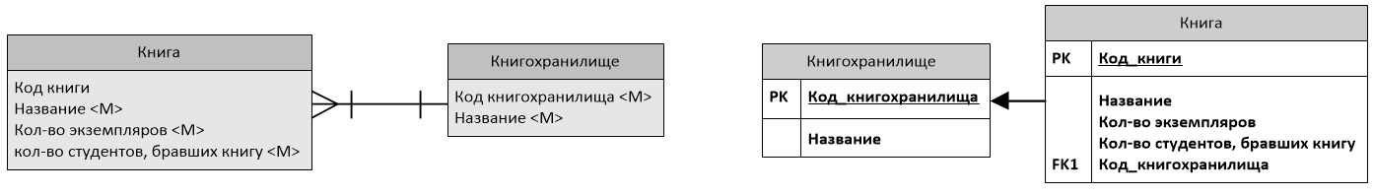

* Сущности**,** связанные связью *один-ко-многим* с обязательным классом принадлежности на обеих сторонах связи.
* {Код_книги} и {Код_книгохранилища} – первичные ключи зависимостями функциональными *многие-к-одному один-ко-многим* сущности внешним ключом первичный
* Связи *многие-к-одному* реализуется  функциональными зависимостями не ключевых атрибутов от первичных ключей отношений, соответствующих этим сущностям.
* Для реализации связи *один-ко-многим* с обязательным классом принадлежности со стороны сущности с множественной связностью и с обязательным классом со стороны сущности с единичной связностью вводится дополнительный атрибут, который назначается  [внешним](http://www.moodle.vsu.ru/mod/glossary/showentry.php?courseid=2&eid=106&displayformat=dictionary)  ключом, ссылающимся на одноименный  [первичный ключ](http://www.moodle.vsu.ru/mod/glossary/showentry.php?courseid=2&eid=105&displayformat=dictionary) отношения **родительского отношения.**
* **Физическая схема не в состоянии реализовать обязательность класса принадлежности со стороны сущности с одинарной связью.**

**2.**

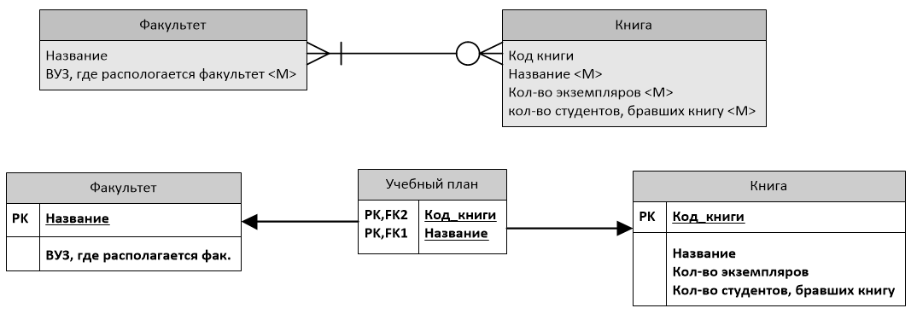

* Сущности**,** связанные связью *многие-ко-многим* с обязательным классом принадлежности с одной из сторон.
* {Код_книги} и {Название(факультета)} – первичные ключи.
* Связь многие-ко-многим  реализуется путем введения третьего отношения {Учебный план}, имеющего составной первичный ключ {Код_книги, Название}, при этом входящие в ключ атрибуты являются одновременно внешними ключами, ссылающиеся на первичные ключи, родительских отношений, реализуя необязательный класс принадлежности связей со стороны этих отношений.
* **Физическая схема не в состоянии реализовать обязательность класса принадлежности со стороны сущности {Факультет}.**

**3.**

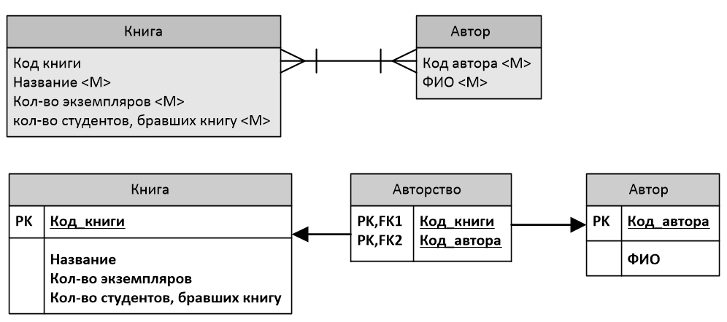

* Сущности**,** связанные связью *многие-ко-многим* с обязательным классом принадлежности с обеих сторон.
* {Код_книги} и {Код_автора} – первичные ключи.
* Связь [многие-ко-многим](http://www.moodle.vsu.ru/mod/glossary/showentry.php?courseid=2&eid=30&displayformat=dictionary)  реализуется путем ввода третьего отношения **Авторство**, имеющего составной [первичный ключ](http://www.moodle.vsu.ru/mod/glossary/showentry.php?courseid=2&eid=105&displayformat=dictionary) **{Код_книги, Код_автора}.** При этом входящие в этот ключ атрибуты одновременно объявлены внешними ключами, ссылающимися на соответствующие первичные ключи отношений **Книга**  и **Автор**, реализуя необязательный класс принадлежности связей со стороны этих отношений.
* **Физическая схема не в состоянии реализовать обязательность класса принадлежности c обеих сторон.**

4.

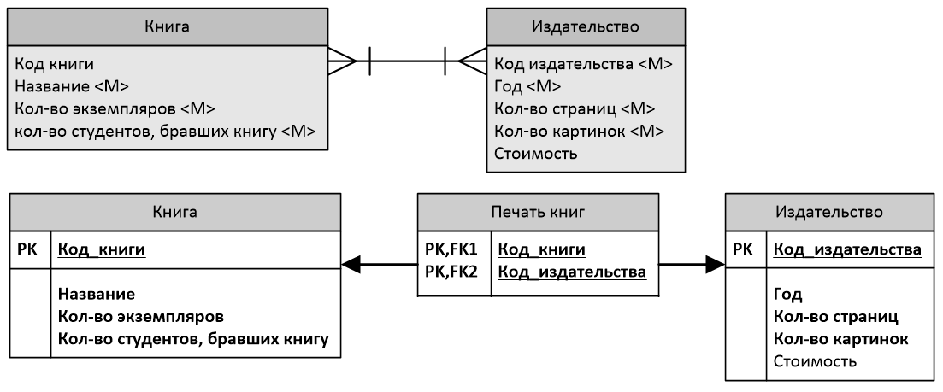

* Сущности**,** связанные связью *многие-ко-многим* с обязательным классом принадлежности с обеих сторон.
* {Код_книги} и { Код_издательства } – первичные ключи.
* Связь [многие-ко-многим](http://www.moodle.vsu.ru/mod/glossary/showentry.php?courseid=2&eid=30&displayformat=dictionary)  реализуется путем ввода третьего отношения **Печать книг**, имеющего составной [первичный ключ](http://www.moodle.vsu.ru/mod/glossary/showentry.php?courseid=2&eid=105&displayformat=dictionary) **{Код_книги,** Код_издательства **}**. При этом входящие в этот ключ атрибуты одновременно объявлены внешними ключами, ссылающимися на соответствующие первичные ключи отношений **Книга**  и **Издательства**, реализуя необязательный класс принадлежности связей со стороны этих отношений.
* **Физическая схема не в состоянии реализовать обязательность класса принадлежности c обеих сторон.**

5.

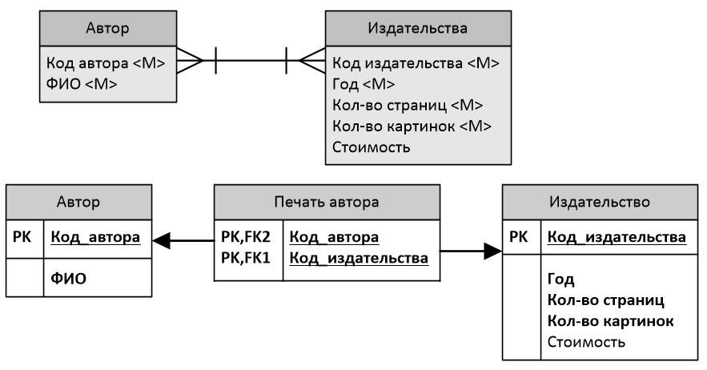

* Сущности**,** связанные связью *многие-ко-многим* с обязательным классом принадлежности с обеих сторон.
* {Код_издательства} и {Код_автора} – первичные ключи.
* Связь [многие-ко-многим](http://www.moodle.vsu.ru/mod/glossary/showentry.php?courseid=2&eid=30&displayformat=dictionary)  реализуется путем ввода третьего отношения **Печать авторов**, имеющего составной [первичный ключ](http://www.moodle.vsu.ru/mod/glossary/showentry.php?courseid=2&eid=105&displayformat=dictionary) **{**Код_издательства**, Код_автора}**. При этом входящие в этот ключ атрибуты одновременно объявлены внешними ключами, ссылающимися на соответствующие первичные ключи отношений **Издательства** и **Автор**, реализуя необязательный класс принадлежности связей со стороны этих отношений.
* **Физическая схема не в состоянии реализовать обязательность класса принадлежности c обеих сторон.**

6.

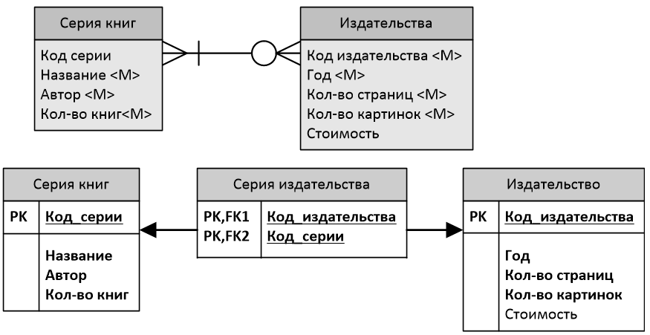

* Сущности**,** связанные связью *многие-ко-многим* с обязательным классом принадлежности с одной из сторон.
* {Код_издательства} и {Код_серии} – первичные ключи.
* Связь многие-ко-многим  реализуется путем введения третьего отношения {Серия издательства}, имеющего составной первичный ключ {Код_издательства, Код_серии}, при этом входящие в ключ атрибуты являются одновременно внешними ключами, ссылающиеся на первичные ключи, родительских отношений, реализуя необязательный класс принадлежности связей со стороны этих отношений.
* **Физическая схема не в состоянии реализовать обязательность класса принадлежности со стороны сущности {Серия книг}.**

**7.**

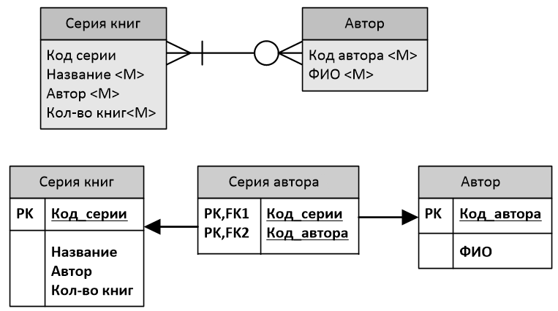

* Сущности**,** связанные связью *многие-ко-многим* с обязательным классом принадлежности с одной из сторон.
* {Код_автора} и {Код_серии} – первичные ключи.
* Связь многие-ко-многим  реализуется путем введения третьего отношения {Серия издательства}, имеющего составной первичный ключ {Код_серии, Код_автора}, при этом входящие в ключ атрибуты являются одновременно внешними ключами, ссылающиеся на первичные ключи, родительских отношений, реализуя необязательный класс принадлежности связей со стороны этих отношений.
* **Физическая схема не в состоянии реализовать обязательность класса принадлежности со стороны сущности {Серия книг}.**

**8.**

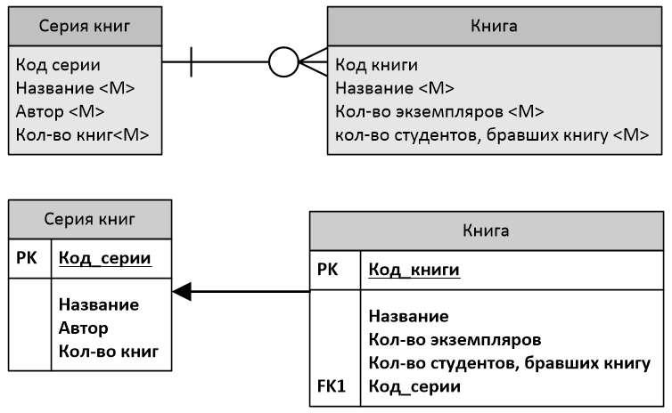

* Сущности**,** связанные связью *один-ко-многим* с обязательным классом принадлежности с одной из сторон.
* {Код_книги} и {Код_серии} – первичные ключи зависимостями функциональными *многие-к-одному один-ко-многим* сущности внешним ключом первичный
* Связи *многие-к-одному* реализуется  функциональными зависимостями не ключевых атрибутов от первичных ключей отношений, соответствующих этим сущностям.
* Для реализации связи *один-ко-многим* с обязательным классом принадлежности со стороны сущности с множественной связностью и с необязательным классом со стороны сущности с единичной связностью вводится дополнительный атрибут, который назначается  [внешним](http://www.moodle.vsu.ru/mod/glossary/showentry.php?courseid=2&eid=106&displayformat=dictionary)  ключом, ссылающимся на одноименный  [первичный ключ](http://www.moodle.vsu.ru/mod/glossary/showentry.php?courseid=2&eid=105&displayformat=dictionary) отношения **родительского отношения.**
* **Физическая схема не в состоянии реализовать обязательность класса принадлежности со стороны сущности с одинарной связью.**